天津轻工职业技术学院2021年公开招聘专业技术人员试 讲 内 容

一、试讲考核要求：
1、面试前请考生根据试讲内容自行准备教案，面试试讲限时见下表试讲要求。
2、面试前请考生准备相关纸质教案，一式贰份，一份上交，一份留作己用。
3、考生试讲过程中可使用PPT辅助教学，请自行准备相关教具及U盘。
4、试讲过程中要求讲授内容充分、重点突出、层次清晰、表达流畅，富有感染力，板书规范。
二、招聘岗位试讲内容及具体要求
序号 | 招聘  岗位 |  | 试讲内容 | 试讲要求
1 | 工业产品质量检测技术专业教师岗（专技岗） |  | 1.授课科目： 公差配合与测量技术  2.授课教材：《公差配合与测量技术》（哈尔滨工业大学出版社）  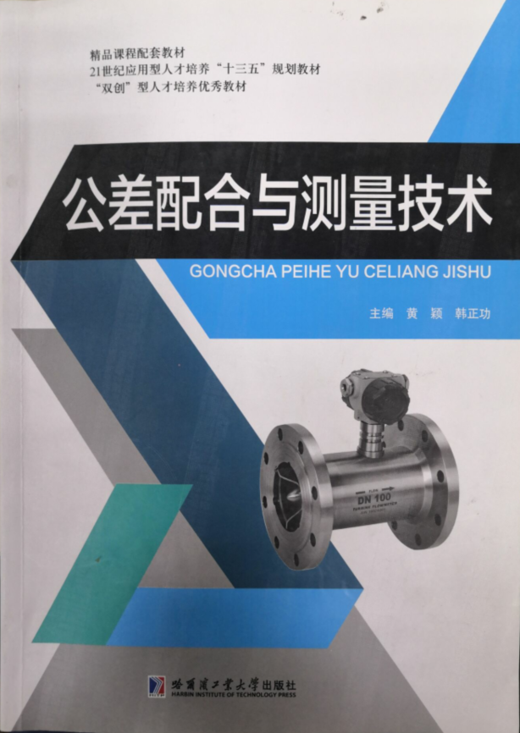  - 授课章节： 第三章 形状和位置公差  第四节 公差原则 | 1.专业知识面广  试讲时间为15分钟，试讲内容由学院指定且与要求基本相同,针对应聘的专业知识要求和试讲内容做好试讲准备，明确试讲章节的重点和难点，讲清重要概念，结合试讲内容展示自己的专业知识面和实践工作经验。  2.课堂掌控力强  合理分配讲课时间安排，善于组织教学，教学方法灵活，对课堂上发生的随机问题和现象能够灵活妥善处理，始终保持自信的态度。  3.板书规范  讲课为多媒体教学和黑板教学，字体工整，条理性要强，层次分明，便于学生做笔记，但不能因为写字占去太多的时间。  4.语言标准  讲课使用普通话，声音宏亮，用标准的授课语言试讲,口齿清晰、语言流畅、语速适中、逻辑性强。  5.举止文明  仪表端庄、自然，服饰得体、大方、整洁，仪容、气质和修养良好，举止稳重大方、师德风范高尚。
2 | 模具设计与制造专业教师（专技岗） |  | 1.授课科目：冲压模具设计及主要零部件加工  2.授课教材：《冲压模具设计及主要零部件加工》（北京理工大学出版社）  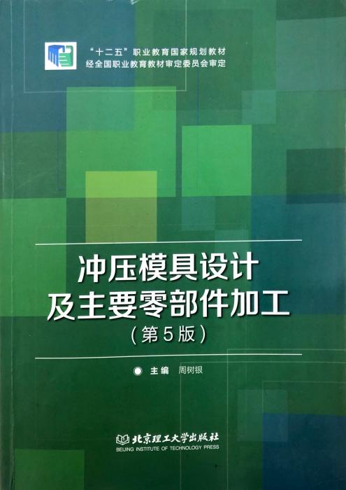  - 授课章节： 项目一 挡板落料模设计及主要零部件加工  任务1.6 挡板凸、凹模刃口尺寸 | 1.专业知识面广  试讲时间为15分钟，试讲内容由学院指定且与要求基本相同,针对应聘的专业知识要求和试讲内容做好试讲准备，明确试讲章节的重点和难点，讲清重要概念，结合试讲内容展示自己的专业知识面和实践工作经验。  2.课堂掌控力强  合理分配讲课时间安排，善于组织教学，教学方法灵活，对课堂上发生的随机问题和现象能够灵活妥善处理，始终保持自信的态度。  3.板书规范  讲课为多媒体教学和黑板教学，字体工整，条理性要强，层次分明，便于学生做笔记，但不能因为写字占去太多的时间。  4.语言标准  讲课使用普通话，声音宏亮，用标准的授课语言试讲,口齿清晰、语言流畅、语速适中、逻辑性强。  5.举止文明  仪表端庄、自然，服饰得体、大方、整洁，仪容、气质和修养良好，举止稳重大方、师德风范高尚。
3 | 计算机网络技术专业教师（专技岗） |  | 1、授课科目：高级路由应用技术  2、授课教材：《网络系统建设与运维（高级）》（人民邮电出版社）  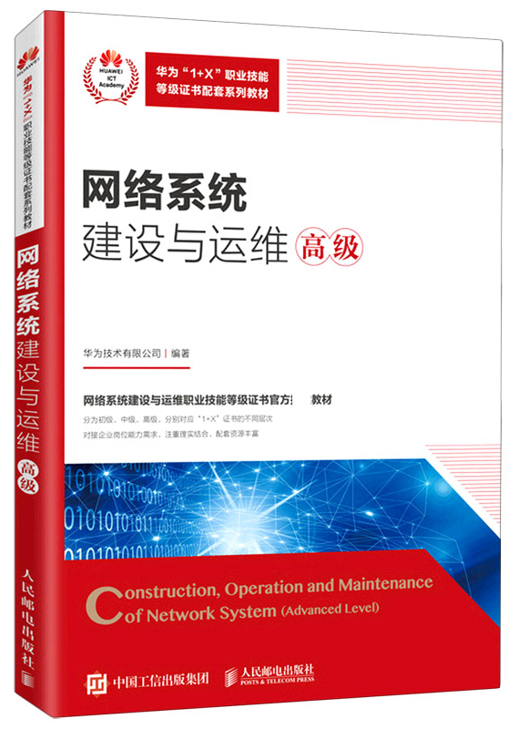  3、授课章节： 第 8章 服务质量  8.5 流量监管与流量整形 | 1.专业知识面广  试讲时间为15分钟，试讲内容由学院指定且与要求基本相同,针对应聘的专业知识要求和试讲内容做好试讲准备，明确试讲章节的重点和难点，讲清重要概念，结合试讲内容展示自己的专业知识面和实践工作经验。  2.课堂掌控力强  合理分配讲课时间安排，善于组织教学，教学方法灵活，对课堂上发生的随机问题和现象能够灵活妥善处理，始终保持自信的态度。  3.板书规范  讲课为多媒体教学和黑板教学，字体工整，条理性要强，层次分明，便于学生做笔记，但不能因为写字占去太多的时间。  4.语言标准  讲课使用普通话，声音宏亮，用标准的授课语言试讲,口齿清晰、语言流畅、语速适中、逻辑性强。  5.举止文明  仪表端庄、自然，服饰得体、大方、整洁，仪容、气质和修养良好，举止稳重大方、师德风范高尚。
4 |  | 大数据技术专业教师（专技岗） | - 授课科目：Spark大数据处理  2、授课教材：《Spark大数据分析与实战》（西安电子科技大学出版社）  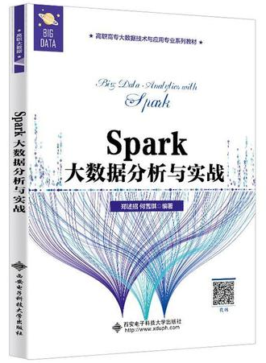  3、授课章节： 项目二 编写Scala程序处理4S店数据  任务2.5 编写独立应用程序对店铺数据进行分析 | 1.专业知识面广  试讲时间为15分钟，试讲内容由学院指定且与要求基本相同,针对应聘的专业知识要求和试讲内容做好试讲准备，明确试讲章节的重点和难点，讲清重要概念，结合试讲内容展示自己的专业知识面和实践工作经验。  2.课堂掌控力强  合理分配讲课时间安排，善于组织教学，教学方法灵活，对课堂上发生的随机问题和现象能够灵活妥善处理，始终保持自信的态度。  3.板书规范  讲课为多媒体教学和黑板教学，字体工整，条理性要强，层次分明，便于学生做笔记，但不能因为写字占去太多的时间。  4.语言标准  讲课使用普通话，声音宏亮，用标准的授课语言试讲,口齿清晰、语言流畅、语速适中、逻辑性强。  5.举止文明  仪表端庄、自然，服饰得体、大方、整洁，仪容、气质和修养良好，举止稳重大方、师德风范高尚。
5 |  | 会计专业教师（专技岗） | 从以下三部分中任选一部分：  - 成本会计试讲内容：  讲授辅助生产费用的归集与分配，重点讲授顺序分配法、交互分配法的计算与应用。  - 税务会计试讲内容：  讲授增值税、企业所得税及个税的计算、核算与申报 （三选一）  - 管理会计实务试讲内容：  讲授长短期投资决策的应用。 | 1、教学目标明确具体、不偏离专业，传授的知识、培养的能力符合学生认知、思维、心理发展特点。  2、教学内容安排适当，突出重点、突破难点；知识传授准确，科学系统；信息容量适度。  3、教学结构设计合理，层次分明，衔接自然.，组织严密，过程完整。  4、教学方法选用恰当；充分利用信息化教学手段，课堂气氛活跃，师生互动效果良好。  5、教学素养良好。板书布局合理，内容精要恰当，书写规范美观；普通话标准；仪表大方端庄，精神饱满，教态自然得体，有亲和力。  6.试讲时间为15分钟。
6 |  | 工商企业管理专业教师（专技岗） | 在以下范围内选定：  1、管理基础和营销  企业组织结构的设计；  企业战略环境分析；  客户价值分析方法、客户维护方法；  市场定位、市场调研、 产品策略。  2、现场管理  5S认知以及如何实施；  定置管理实施；  生产过程与作业分析。  3、人力资源管理  人力资源管理职能；  岗位体系内容、岗位分析程序；  岗位分析方法；  薪酬管理内容、薪酬体系设计的程序。 | 1.教学目标明确具体、不偏离专业，符合学生认知、思维、心理发展特点。  2.教学内容安排适当，突出重点、难点、信息容量适度。  3.课堂掌控力强  合理分配讲课时间安排，善于组织教学，教学方法灵活，始终保持自信的态度。  4.教学方法选用恰当；充分利用信息化教学手段，课堂气氛活跃，师生互动效果良好。  5.教学素养良好  板书布局合理，内容精要恰当，书写规范美观；普通话标准；教态自然得体。讲课内容可采用多种教学方式进行，有板书，有多媒体课件展示。  6.试讲时间为15分钟。
7 |  | 服装设计与工艺专业教师（专技岗） | 试讲内容（试讲时由招聘单位指定任选其一）  1.立体裁剪-礼服造型设计。  2.针织服装的纸样设计。  3.女上装青果领的制版与工艺。 | - 要求制作PPT教学演示课件，突出信息化教学特点，PPT制作效果好，并于试讲时提供。  - 要求撰写教案，并于试讲时提供。  - 讲课要求有板书演示。  - 要求立意新颖，构思独特，设计巧妙，形象生动，有实用性。  - 体现职业、行业特征，灵活运用案例分析，注重体现知识、技能。  - 教态自然，仪表端庄大方，语音准确洪亮，表达清晰流畅，逻辑性强，明了易懂，并在规定时间内完成。  7、试讲时间为15分钟。
8 |  | 广告设计与制作专业教师（专技岗） | 试讲内容（试讲时由招聘单位指定任选其一）  1、肌理构成的技法开拓。  2、广告版面的编排方法与类型。  3、公益类招贴的色彩表现方法。
9 |  | 影视动画专业教师（专技岗） | 试讲内容（试讲时由招聘单位指定任选其一）  1.分析人物性格与动作姿态的关系（三维角色动画方向）。  2、概述After Effects中键控抠像的技术和应用方法（后期合成方向）。  3、概述影视后期合成（包括：软件、流程、技术点、质量标准等）（后期合成方向）。
10 |  | 体育专业教师（专技岗） | 所学专项的基本技术  讲课内容体现：选择本人所学专项的2个基本技术动作为主要内容，对所选基本技术的重点、难点及所选技术动作衔接的进行讲解，所选技术动作要适宜在体育馆进行讲授。 | 1.10分钟说课，说课内容包括：（1）个人运动经历，专项和副项的运动成绩（提供复印件）；（2）社会实践经历；（3）对如何上好高职学生体育课的想法和认识。以PPT形式进行。  2.10分钟左右按“试讲内容”讲授。  3.10分钟专项和副项的技术展示。（对本人所学专项和副项的基本技术动作进行展示，专项和副项展示各控制在五分钟以内。所选展示的技术动作要适宜在体育馆进行）。  4.试讲当场提交说课稿、说课PPT、授课教案。
11 |  | 思政专业教师（专技岗） | 试讲内容：  党的领导是中国特色社会主义最本质的特征  （第十四章 坚持和加强党的领导  - 实现中华民族伟大复兴关键在党 第二点 ）  参考书目：  《毛泽东思想和中国特色社会主义理论体系概论》,高等教育出版社2018年版 (ISBN978-7-04-049481-5) | 1.每位进入面试的考生自行制作讲课PPT，不得完全照搬网络素材。  2.讲课内容可采用多种教学方式进行，有板书，有多媒体课件展示等。  3.试讲开始前当场提交授课教案以及课件。  4.讲课时常为8分钟为宜，不得超过8分钟。

天津轻工职业技术学院
2021年9月30日

